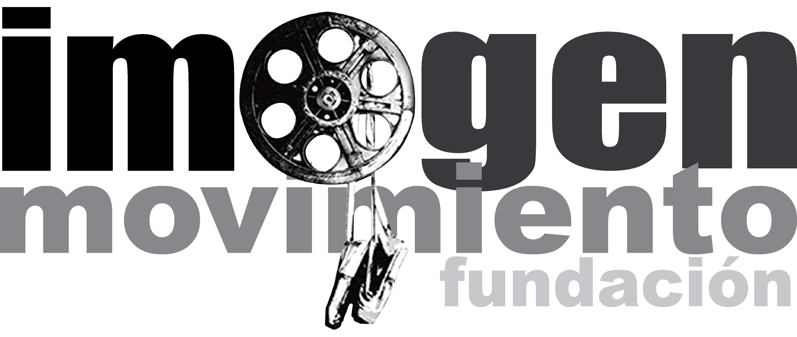
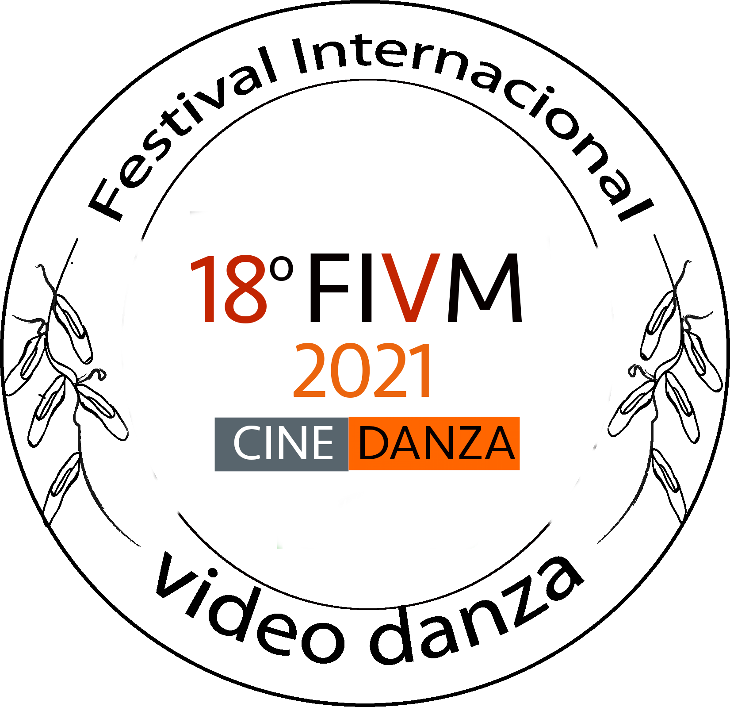

CONVOCATORIA
VIDEOMOVIMIENTO 2021
18o FESTIVAL INTERNACIONAL
DE VIDEODANZA 18 AÑOS

La FUNDACIÓN IMAGEN EN MOVIMIENTO, abre su convocatoria de preselección para la 18ª. Versión del “Festival Internacional de Videodanza, VIDEOMOVIMIENTO 2021”, que se realizará entre el 27 al 30 de Septiembre.

Invitamos a todos los realizadores, artistas y a quienes tengan obras en formato Videodanza, en cualquier lugar del planeta.

A través de esta convocatoria pretendemos que los participantes exploren las diferentes posibilidades expresivas del movimiento, utilizando como medio, una cámara.
El Videodanza, es la creación de un montaje coreográfico realizado especialmente para la cámara, en donde se encuentra la relación directa entre cuerpo, movimiento, coreografía e imagen.

CONVOCATORIA 18o CERTAMEN INTERNACIONAL DE VIDEODANZA
COLOMBIA VIDEOMOVIMIENTO 2021 18 AÑOS

Podrán participar en este Certamen, personas naturales, jurídicas, compañías, grupos, organizaciones, consorcios, academias y escuelas, de cualquier lugar del mundo.

La recepción de los videos será entre el 20 de julio hasta el 10 de septiembre de 2021.

Las obras elegidas formarán parte de la selección 2021 y circularán en diferentes Festivales y eventos de Videodanza alrededor del mundo.

Para participar en la convocatoria es requerimiento diligenciar y firmar el siguiente formulario:

FORMULARIO DE INSCRIPCIÓN 2021

Los participantes deberán enviar vía internet, por cada obra, (mediante servidores como dropbox, wetransfer, enlaces de descarga en vimeo o youtube), la siguiente información:

- Enlace de descarga del video participante, en formato .MOV, .AVI ó MP4

- enlace de descarga del teaser de la obra, de un minuto de duración

Ficha de inscripción firmada: FORMULARIO DE INSCRIPCIÓN 2021

- Anexar cuatro (4) fotografías del video en formato PNG, alta resolución

Toda la información se envía como archivo de descarga al correo electrónico: videodanzacolombia@gmail.com

Los participantes aceptarán que sus obras puedan ser difundidas en el 18o Festival Internacional de Videodanza VIDEOMOVIMIENTO 2021, en presentaciones y promociones sin fines de lucro, a nivel Nacional e Internacional.
Cada participante podrá participar con máximo tres realizaciones, cada una deberá ser diligenciada individualmente, anexando los requisitos expuestos.

Duración máxima de los videos: 10 minutos con créditos incluidos.

Los videos participantes deben haber sido realizados después del 01 de enero del 2020.

Los resultados de las obras seleccionadas para exhibición, serán publicados en la Página WEB de la Fundación Imagen en Movimiento el día 20 de septiembre de 2021.

Se designará según deliberación del jurado invitado y de las directivas del Festival, otorgar los ganadores del Concurso Internacional de Videodanza.
El premio también podrá ser declarado desierto si no se cumple con las expectativas del certamen.

Los participantes ganadores del certamen y quienes formen parte de la selección 2021, aceptarán incluir el logo de Videomovimiento dentro de su difusión en otros espacios, describiendo ser ganador u obra seleccionada.

Fundación Imagen en Movimiento
18o Festival Internacional de Videodanza
VIDEOMOVIMIENTO 2021 - 18 años
Colombia

